设计参考例程
基于安路
FPGA实现
MIPI摄像头采集、
边缘检测与HDMI实时显示

本设计参考例程基于安路 FPGA，实现 MIPI 摄像头采集、边缘检测与 HDMI 实时显示。
开发板型号：以实际竞赛/实验板卡为准
主芯片（FPGA）： PH1P35MDG324（PH1 系列）
2026-06

目录
1概述 1
2功能与原理 2
2.1 MIPI 与 HDMI 原理 2
2.2 边缘检测原理 2
2.3 系统架构与时钟结构 2
3模块接口 3
3.1 顶层模块 3
3.2 ISP 模块 isp_top 3
3.3 边缘检测模块 edge_detect_96 3
3.4 其他模块 3
4实验步骤 4
4.1 硬件连接 4
4.2 工程打开与编译 4
4.3 实验操作 4
4.4 从实验 1 迁移 4
4.5 最简复现说明 4

1概述
本例程在实验 1（MIPI + HDMI 基础显示）基础上，于 ISP 链路中增加 **边缘检测** 模块，将摄像头实时画面转换为边缘提取结果并在 HDMI 上显示。
主要功能如下：
- MIPI 2-lane 摄像头采集，分辨率 1024×600；
- ISP 处理：demosaic(BGGR) → AWB → **edge_detect_96 边缘检测**；
- DDR2 帧缓存 + HDMI 1024×600 实时输出；
- 边缘检测结果以白/黑二值图像叠加显示（边缘为白色）；
- 支持按键调节曝光（AE）。
与实验 1 的差异：**新增 edge_detect_96**，hdmi_mixer 仍为透传，无 OSD。
系统数据流：
MIPI → CSI/RAW10 解包 → ISP(demosaic→AWB→edge_detect) → DDR2 → HDMI 显示
图 1 为本例程的系统示意图，版式与官方《设计参考例程 5》一致：**左侧为 MIPI 摄像头模组**（非 PC），中间为 FPGA 开发板，右侧为 HDMI 显示器；边缘检测在 FPGA 内完成，外设连接与实验 1 相同。
图 1 系统连接示意图
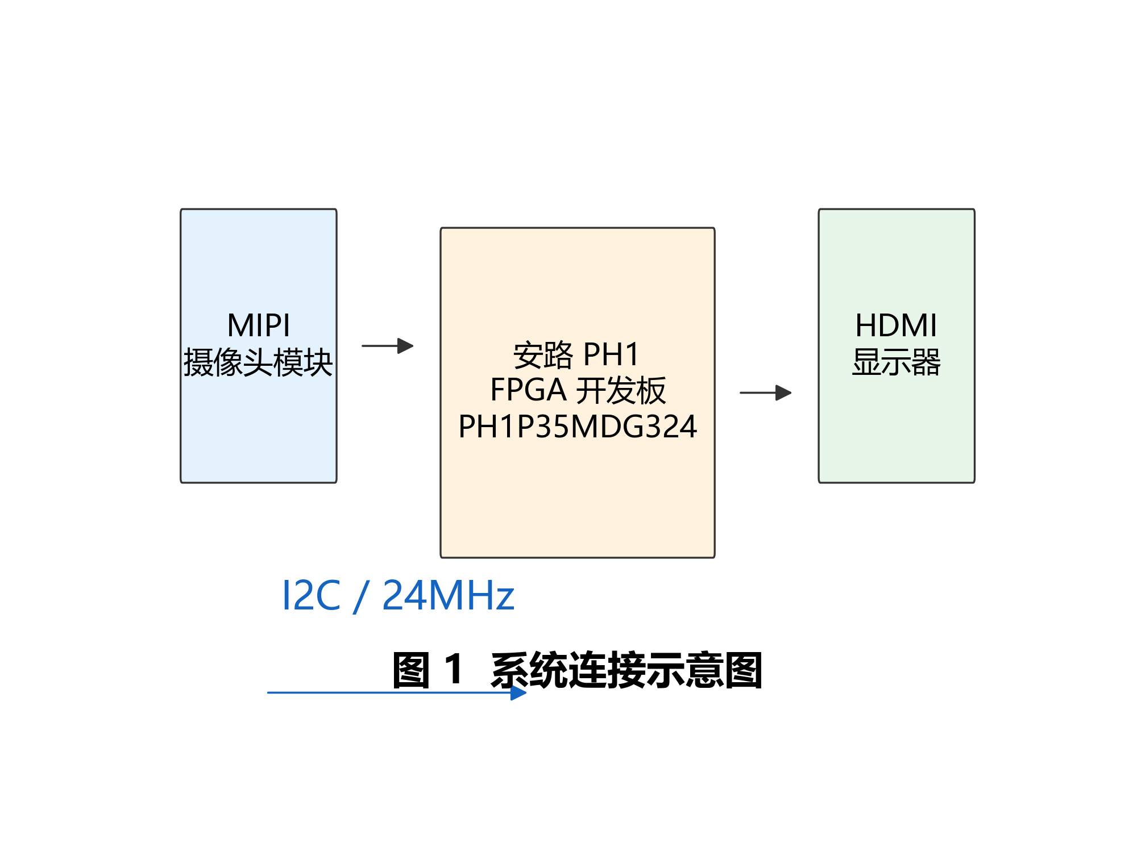
---

2功能与原理

2.1 MIPI 与 HDMI 原理
同实验 1：MIPI DPHY 2-lane 接收 RAW10 数据，经 I2C 配置摄像头；HDMI 通过 TMDS 四路差分输出 1024×600 RGB 视频。详见实验 1 文档 2.1 节。

2.2 边缘检测原理
模块 `edge_detect_96` 对 AWB 输出的 96-bit（4 像素 × 24-bit RGB）流进行实时边缘提取：
- **灰度化：** 每像素 RGB 三通道求平均 `(R+G+B)/3`；
- **平滑：** 对 4 像素组灰度做滑动平均，降低噪声；
- **3×3 梯度：** 使用 Sobel 类算子计算水平梯度 Gx、垂直梯度 Gy；
- **梯度幅值：** `mag = |Gx| + |Gy|`；
- **阈值化：** `mag >= EDGE_TH` 判为边缘（默认 `EDGE_TH = 132`）；
- **多数滤波：** 3 点多数表决抑制孤立噪点；
- **输出：** 边缘像素输出 `24'hFFFFFF`（白），非边缘输出 `24'h000000`（黑）。
调节 `EDGE_TH` 可改变边缘灵敏度：阈值越低边缘越多，阈值越高边缘越少。

2.3 系统架构与时钟结构
ISP 链路变更：
demosaic → AWB → edge_detect_96 → data_96bit_to_128bit → DDR2 → HDMI
其余架构（MIPI 接收、DDR2、HDMI 时序、时钟域划分）与实验 1 相同。
时钟 | 用途
------ | ------
S_csi_rx_clk | MIPI 接收 + ISP（含 edge_detect）
S_ddr_clk | DDR2 读写
S_hdmi_pixel_clk | HDMI 像素与显示
图 2 系统架构图
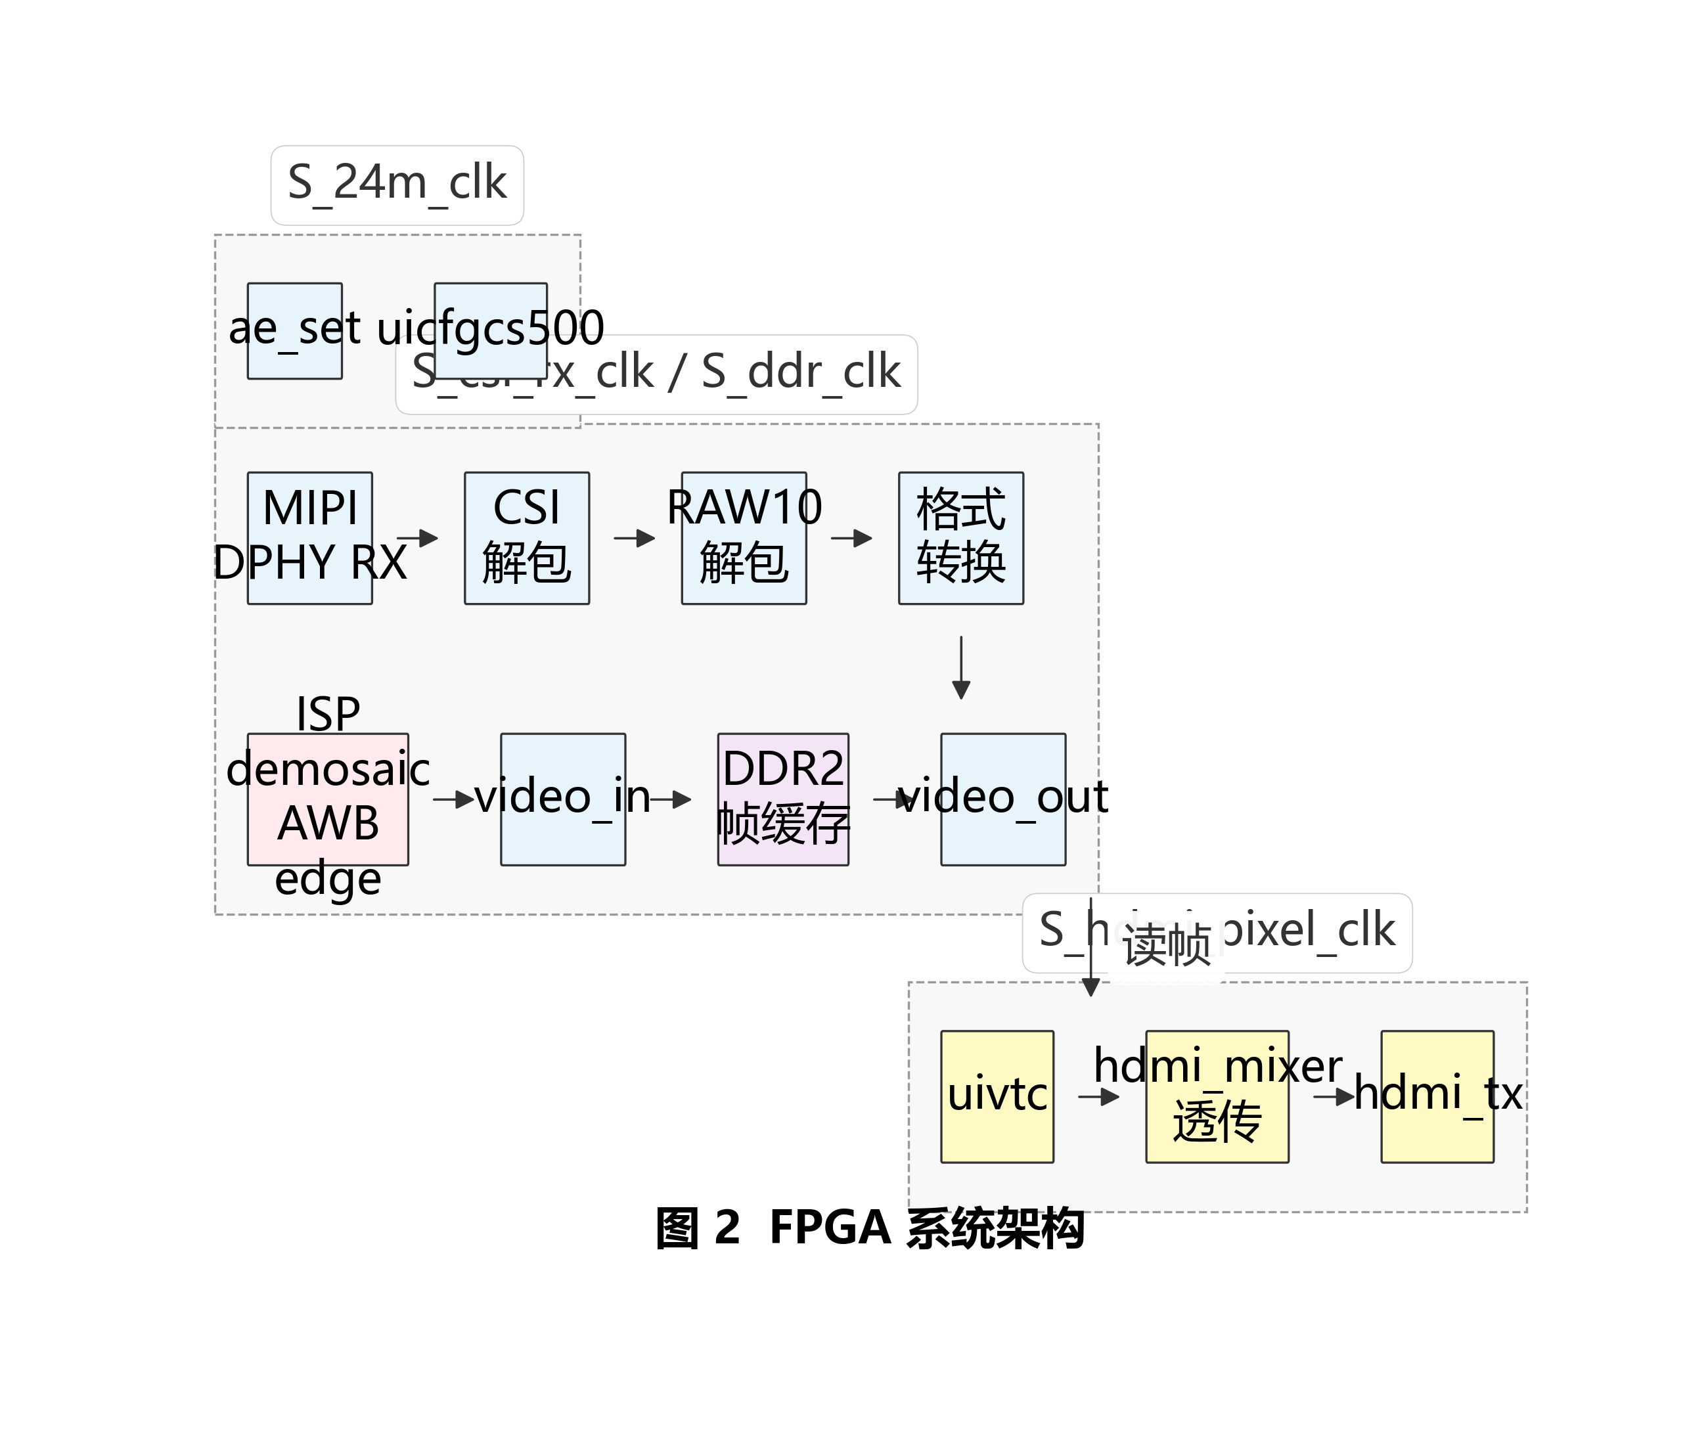
---

3模块接口

3.1 顶层模块
端口定义与实验 1 相同（见 `design_top_wrapper.v`），包括 MIPI、DDR2、HDMI TMDS、I2C、按键等。

3.2 ISP 模块 isp_top
处理链路：**demosaic → AWB → edge_detect_96 → data_96bit_to_128bit**
与实验 1 相比，AWB 输出接入 `edge_detect_96`，不再直接接 `data_96bit_to_128bit`。

3.3 边缘检测模块 edge_detect_96
参数 | 默认值 | 说明
------ | -------- | ------
IMG_WIDTH | 1024 | 图像宽度
IMG_HEIGHT | 600 | 图像高度
EDGE_TH | 132 | 边缘判定阈值
信号名 | Bits | 方向 | 功能描述
-------- | ------ | ------ | ----------
I_clk | 1 | Input | 工作时钟（同 ISP）
I_rst_n | 1 | Input | 复位，低有效
I_tdata | 96 | Input | 4 像素 RGB 输入
I_tvalid / I_tlast / I_tuser | 1 | Input | 流控信号
I_tready | 1 | Input | 下游就绪
O_tdata | 96 | Output | 边缘二值化输出
O_tvalid / O_tlast / O_tuser | 1 | Output | 输出流控
O_tready | 1 | Output | 直通 I_tready
内部使用 block RAM 缓存两行灰度数据，实现 3×3 窗口运算。

3.4 其他模块
MIPI 接收、DDR2 帧缓存、uivtc、hdmi_mixer（透传）、hdmi_tx、ae_set 等与实验 1 一致。
---

4实验步骤

4.1 硬件连接
与实验 1 相同：MIPI 摄像头 + HDMI 显示器 + 板载 DDR2。

4.2 工程打开与编译
anlogic_example/anlogic_example/lab_ex2_edge/lab_ex2_edge/td_project/camera_to_dsi_display.al
代码目录：
anlogic_example/anlogic_example/lab_ex2_edge/lab_ex2_edge/user_source/hdl_source
anlogic_example/anlogic_example/lab_ex2_edge/lab_ex2_edge/user_source/ip_source
anlogic_example/anlogic_example/lab_ex2_edge/lab_ex2_edge/user_source/constraints_source

4.3 实验操作
- 编译下载 bitstream；
- **预期现象：** HDMI 显示黑白边缘图，物体轮廓为白色、背景为黑色；
- 按键 0/1 调节 AE，改善输入亮度以优化边缘效果；
- 若需调整边缘灵敏度，修改 `edge_detect_96.v` 中 `EDGE_TH` 参数后重新编译。

4.4 从实验 1 迁移
相对实验 1，主要变更：
- 替换 `isp/isp_top.v`（增加 edge_detect 实例化）；
- 新增 `isp/edge_detect_96.v`；
- 新增 `isp/data_96bit_to_128bit` 相关连线（若实验 1 已有则保留）。

4.5 最简复现说明
工程文件：
anlogic_example/anlogic_example/lab_ex2_edge/lab_ex2_edge/td_project/camera_to_dsi_display.al
连接硬件 → 打开工程 → 下载 → HDMI 显示实时边缘检测画面。

